令和６年度 ブロック別連絡会

～今こそ！わが家とわがまちの防災について考えよう～

開　催　要　綱

本年1月1日午後4時10分頃、石川県能登地方を震源とするマグニチュード7.6の大地震「令和6年能登半島地震」が発生し、多くの家屋が倒壊、土砂崩れ、道路や水道、電機などの設備が寸断されるなど、甚大な被害が発生しました。また、直近では豊後水道を震源とする震度６弱の地震が起こるなど、自然災害は頻発しています。

このような自然災害の影響が今もなお続く中、地域は高齢化や核家族化、人口減少などの変化に直面し、地域の防災計画だけでは十分な対処が難しい状況となっています。そのため、住民自身が防災意識を高め、災害に備えることが不可欠で、地震や台風、集中豪雨、火山噴火など多岐にわたる災害に対処するためには、具体的な対策を学び、地域全体で連携を強化する必要があります。

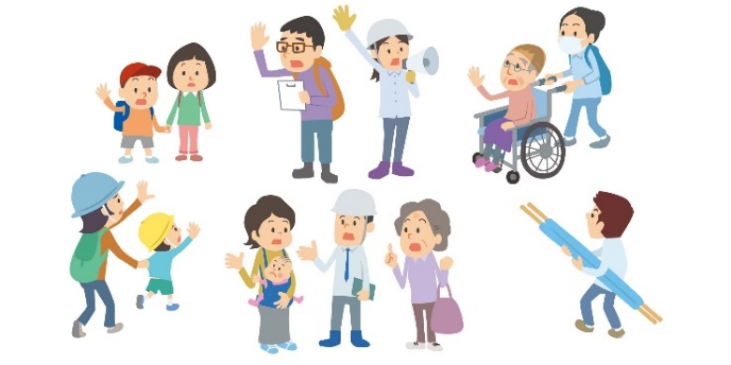　今年の連絡会では、自らの防災意識の向上と、災害リスクを過小評価せず、常に用心しておく必要性を考え行動に移すことにより、自らと地域の安全を確保するための知識と技能を身につけることを目的に開催します。

１　主　催　　社会福祉法人大分県社会福祉協議会

おおいたこども食堂ネットワーク

大分県ボランティア連絡協議会

２　期日及び会場

　　別紙「日程表」をご参照ください

３　参加対象

こども食堂運営者・支援者、市町村ボランティア連絡協議会会員、ボランティア・ＮＰＯ、民生委員・児童委員、老人クラブ会員、自治会役員、地域づくりの団体・リーダー、地域婦人団体連合会、ＰＴＡ連合会・教育委員会・社会福祉協議会役職員、市町村・県職員　等

４　内　容

12:30　 13:00　13:05　　　　 　　　 14:30 14:45　15:00　　 　 　　　15:45　　　 15:50

|  |  |  |  |  |  |  |  |
| --- | --- | --- | --- | --- | --- | --- | --- |
| 受付 | 開会 | 講　義 | 休憩 | 話題提供 | グループトーク | 事務  連絡 | 閉会 |

12:30　 受　付

13:00　 開　会

13:05　 講　義「いつかでなく 今やろう！ふくし防災」

防災・安心プランナー　柳原志保 氏

歌う防災士しほママ(プロフィールは別紙参照)

14:30　 休　憩

14:45　 話題提供「個別避難計画･･･ってなに？」

　　　　　　　　　　　　　　大分県社協 大分県災害ボランティア・福祉支援センター

　　15:00　 グループトーク「これからの災害対応について考えよう」

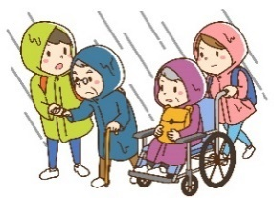グループで今回のテーマについて話し合います。防災・減災に向けどう取り組むか。

今の活動プラスαで自身と地域の防災に向け、ブレーンストーミングで話し合いましょう。

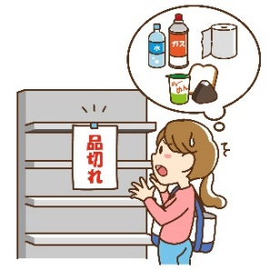

　　　　　　 グループ発表・まとめ

各グループで話し合ったことについて数名から発表していただきます。

最後にまとめを行います。

～15:50　 事務連絡・閉会

５　参加費　　無料

６　留意事項・その他

１）駐車場に限りがありますので、できるだけ乗り合わせでお越しください。

２）災害等により、研修の開催が困難であると判断した場合には、お知らせします。

３）申込に係る個人情報は本連絡会に関してのみ使用します。ただし、会場風景（写真）については、本会広報誌やSNSに掲載する場合がございますので、予めご了承ください。

４）該当市町村会場での参加が難しい場合は、他の会場での参加も可能です。

７　お問い合わせ先（事務局）社会福祉法人大分県社会福祉協議会

地域福祉部　　　甲斐・渡邉　TEL　097-558-0305　FAX　097-558-1635

mail oitakodomo.nw01@gmail.com

市民活動支援部　小野・藤田　TEL　097-558-3373　FAX　097-558-1296

Email oitavoc@oitavoc.jp



とりまとめ先　　　　　　　　　　大分県社協

FAX　097-558-1635　　地域福祉部　甲斐　行

　　　※送信票は不要です

**令和6年度ブロック別連絡会参加申込書**

下記に必要事項をご記入の上、FAXまたはメールにてお知らせください。

【**FAX**】097-558-1635　　【**mail**】oitakodomo.nw01@gmail.com

送信日　令和6年　　　月　　　日

市町村　　　　　　［　 　月　　日に参加］

団体名　　　　　　　　　　　　　　　連絡先TEL

|  |  |  |
| --- | --- | --- |
| 氏　　名 | 役　職 | 備　考 |
|  |  |  |
|  |  |  |
|  |  |  |
|  |  |  |
|  |  |  |
|  |  |  |
|  |  |  |

申込書欄が不足する場合は、コピーしてお使いください。 申込締切日は、各会場開催日の10日前